**交互设计**

**核心功能细化**

**重要说明：本APP的设计在下文中未特别说明的部分均要求与所提供的图片或手写版指定的APP显示的外观与功能一致。**

**一．“找医生”**

首页“找医生”为本APP核心功能之一，产品设计同“春雨医生”APP的“找医生”部分，具体如下：

（一）. 点击首页“好医生”按钮，进入如下页面：

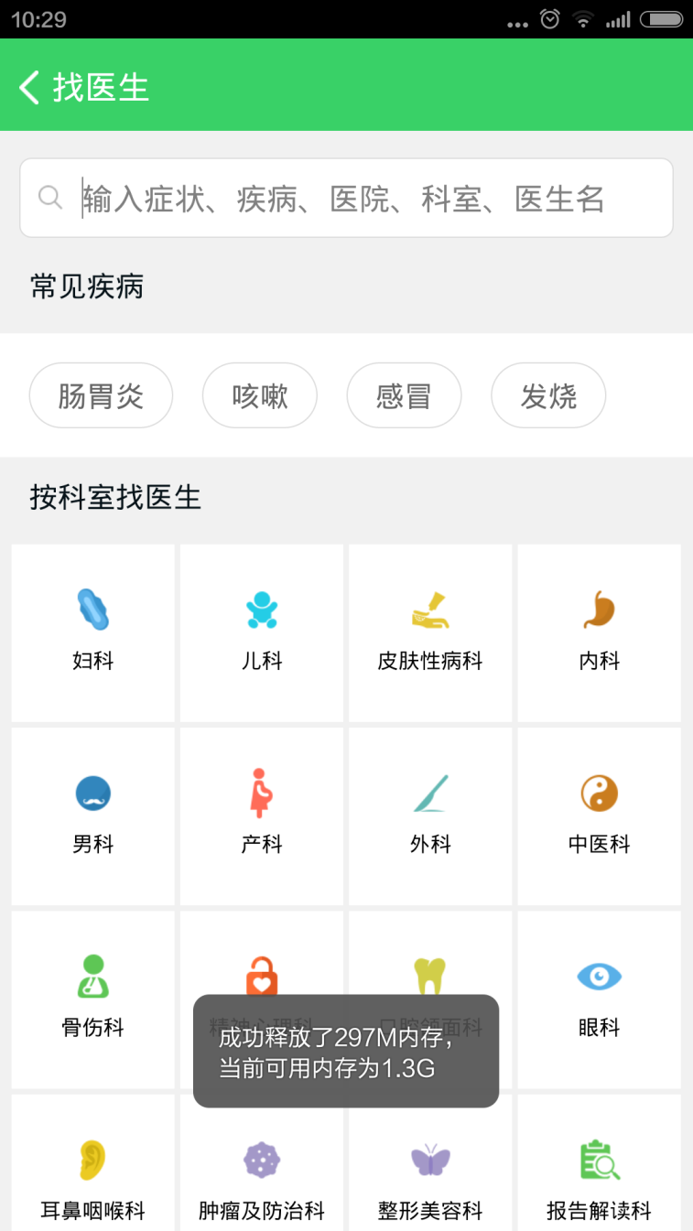

1. 搜索栏灰字部分改为“请输入科室、医生名”；
2. 删除“常见疾病”一栏；
3. “按科室找医生”显示“妇科”、“产科”、“儿科”，并要求做到后期可在后台添加或删除其他科室，如加入“家庭全科”、“心理咨询”等，合并“妇科”、“产科”为“妇产”等。

（二）. 点击搜索栏显示以下页面：

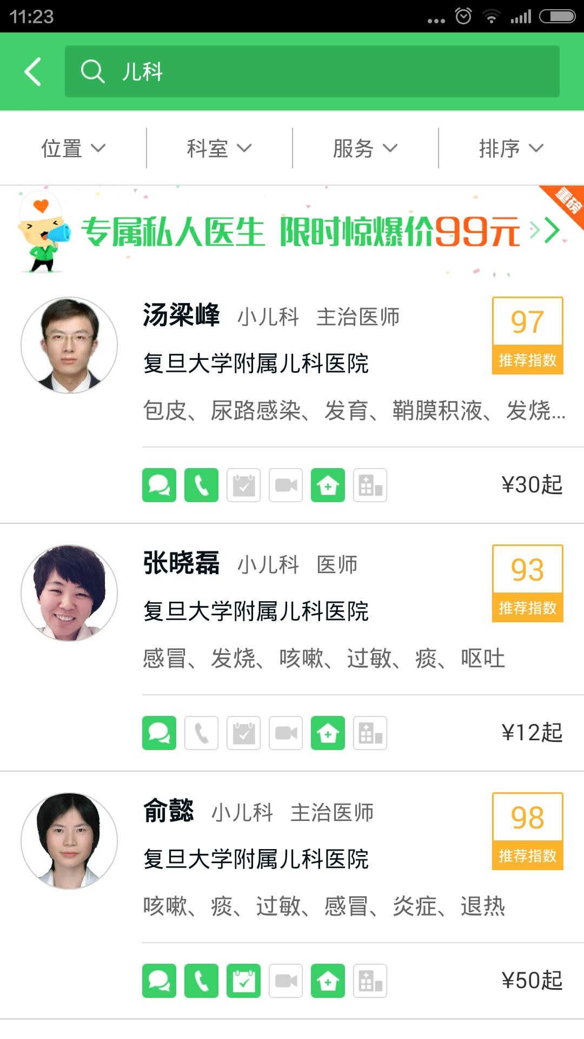

1. 医生排序可在后台自行调节，也可按“评价最高”、“回复速度优先”排序；
2. 搜索栏下一行显示“科室”、“服务”、“排序”，点击“科室”下拉显示“妇科”、“产科”、“儿科”，点击“服务”下拉显示“全部服务”、“图文咨询”、“电话咨询”、“视频咨询”、“咨询套餐”，并可后期在后台自行添加其他科室、服务、排序；
3. 保留广告栏；
4. 删除医生栏右边黄框“推荐指数”的功能。

（三）. 点击“按科室找医生”某科室后，显示以下页面：

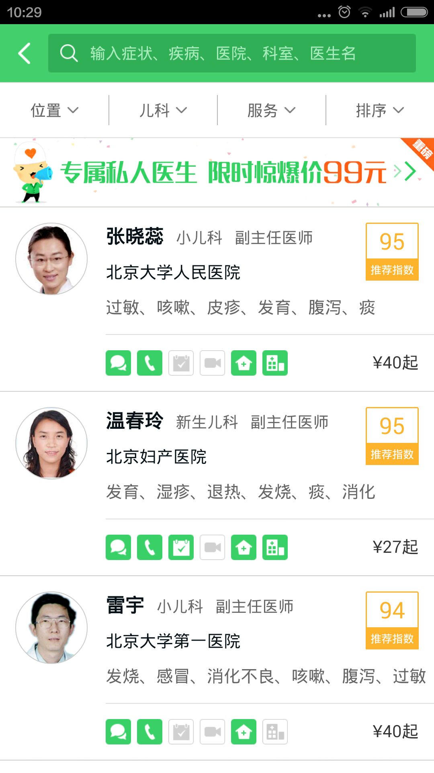

1. 搜索栏灰字部分改为“请输入科室、医生名”；
2. 搜索栏下一行显示“科室”、“服务”、“排序”，点击“科室”下拉显示“妇科”、“产科”、“儿科”，点击“服务”下拉显示“全部服务”、“图文咨询”、“电话咨询”、“视频咨询”、“咨询套餐”，并可后期在后台自行添加其他科室、服务、排序；

3. 保留广告栏；

4. 删除医生栏右边黄框“推荐指数”的功能；

5. 医生栏医生姓名、所属科室、职务、医院、擅长均可后台编辑，已开通功能显示绿色，未开通功能显示灰色；

6. 医生报价默认显示“66元起”，并可在后台和医生端又技术维护人员和医生自行设置。

（四）. 点击某医生栏后显示下图：

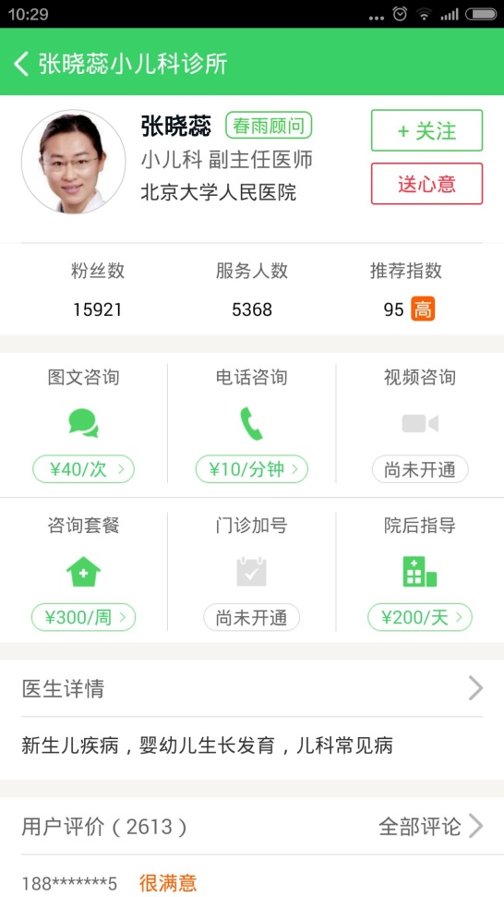

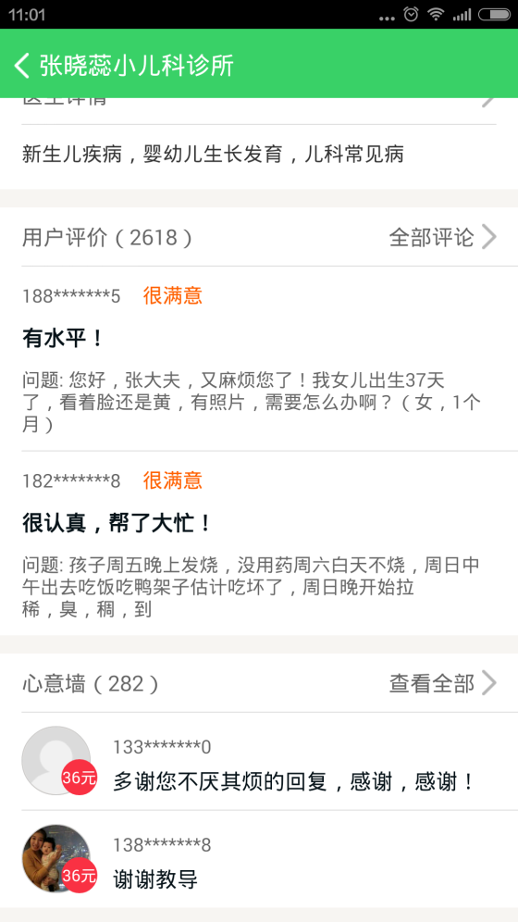

1. 页面最上方显示“XX医生XX科诊所”绿底白字，可后台设定具体内容，点击左侧“<”符号返回上级页面；
2. 医生栏姓名、级别、医院、头像均可后台设定，医生姓名右边“春雨顾问”改为“山姆顾问”，并在后台设定是否显示；
3. 删除“送心意”功能；
4. 删除“推荐指数”一栏；
5. 服务栏显示“图文咨询”、“电话咨询”、“视频咨询”、“咨询套餐”四项，并可后台添加其他服务功能，如“赴美就医预约”等，医生已开通的服务功能显示绿色，未开通显示灰色，开通那些服务功能后台和医生端均可设定，产品完成是默认所有功能均为开通；
6. 点击“医生详情”显示下图：

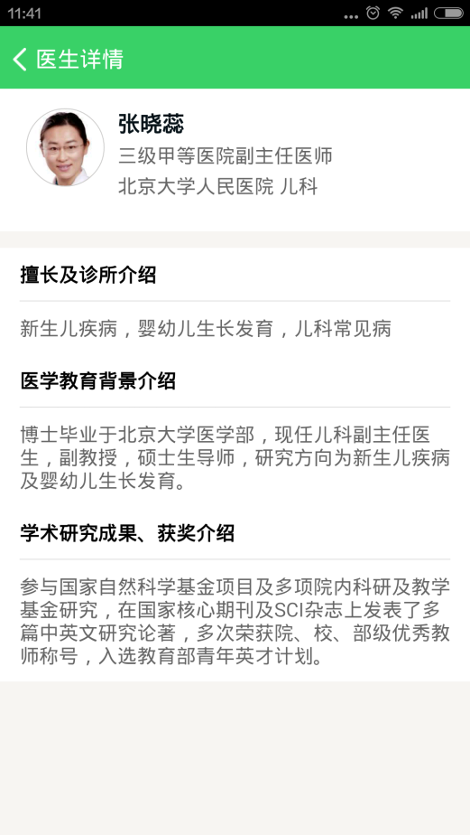

设定“擅长疾病”、“诊所介绍”、“医学教育背景”、“个人成就”四项介绍，具体内容可后台添加并修改，介绍项目也可后台添减；

1. 点击“全部评价”显示下图：

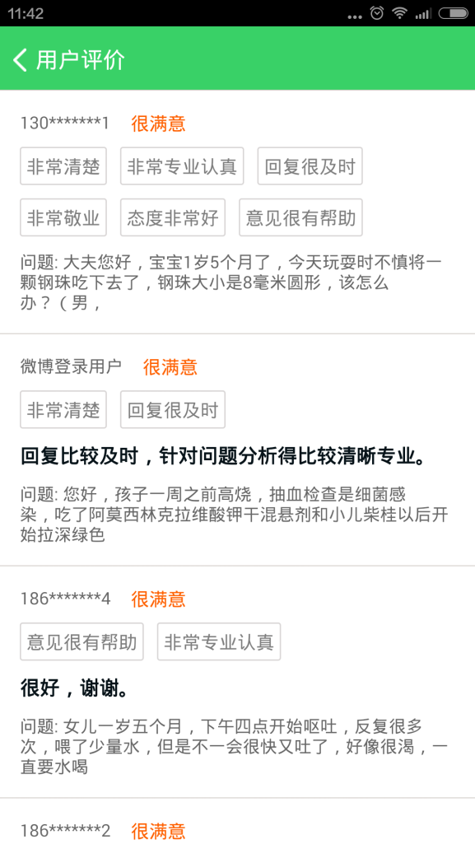

显示全部用户评价，包括加密后的用户名、评价等级（红字部分）、评价关键词、具体评价及反馈、具体问题，所有内容均根据用户在用户页作出的评价显示，显示顺序按时间最新排序；

1. 点击某具体评价后显示下图：

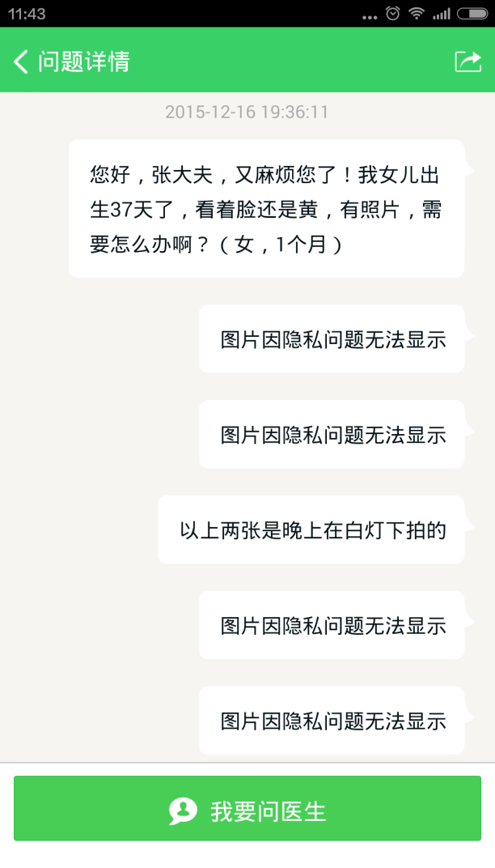

上方显示“问题详情”，右上角设有分享快捷键，包括“短信分享”、“微信分享”，用户提问记录里的照片均做隐私处理，显示“图片因隐私问题无法显示”，如果用户或医生有语音输入，点击喇叭标记可自动播放语音（类同微信发送的语音信息），删除左下方“我要问医生”功能；

1. 删除“心意墙”的功能及显示。

（五）. 点击“图文咨询”后显示下图：

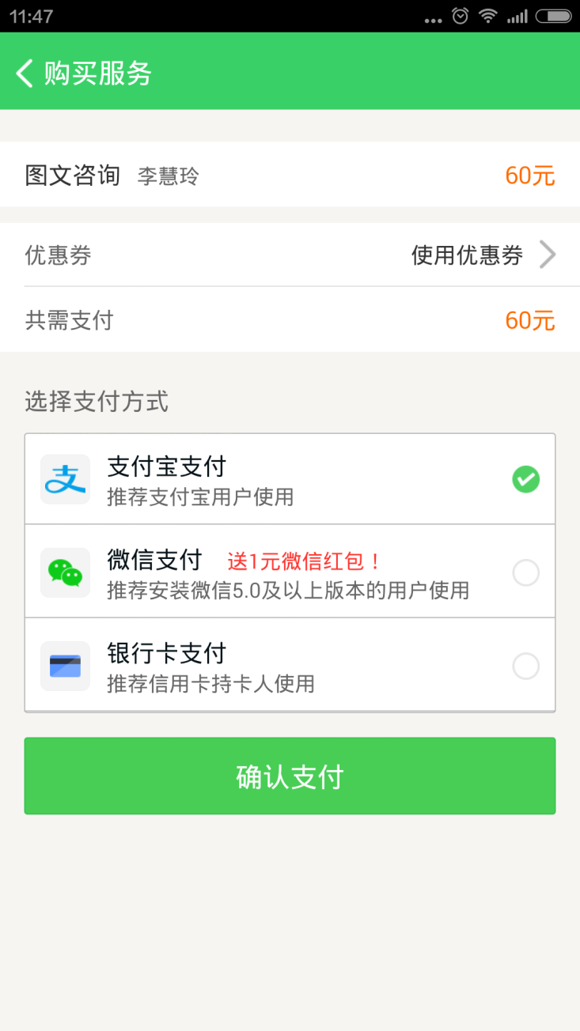

医生姓名及价格根据后台设定显示，“优惠券”功能产品交付时默认设置为点击后无反应的未开通状态，字体显示为灰白色，后台可设定是否开通此功能，设定开通后显示黑色字体，在“共需支付”下方增加红色提醒内容“每个问题的有效时间为48小时，如在48小时内您未得到医生的回复，您支付的金额将自动转回您的账户，请注意查收”，后台要能够实现当问题上传48小时无回应后，自动实现转账，支持“支付宝支付”、“微信支付”、“银行卡支付”三项支付功能，选定后点击“确认支付”进入对应支付页面，如下图：

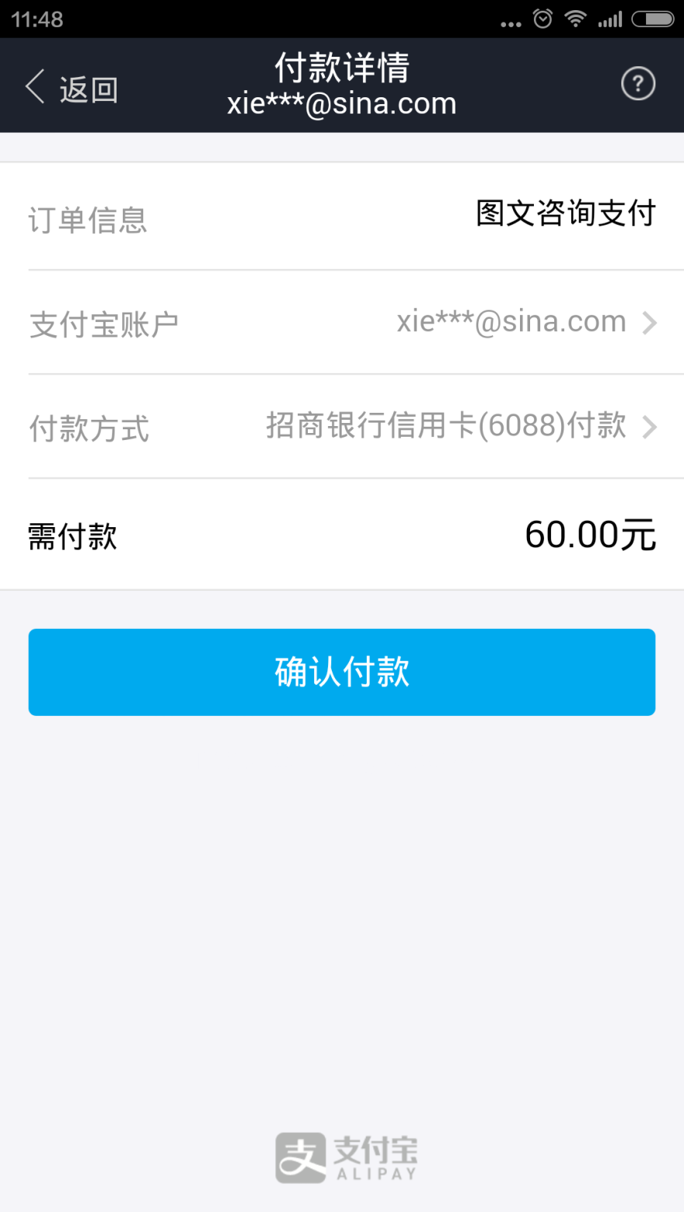

付款完成后显示咨询页面，如下图：

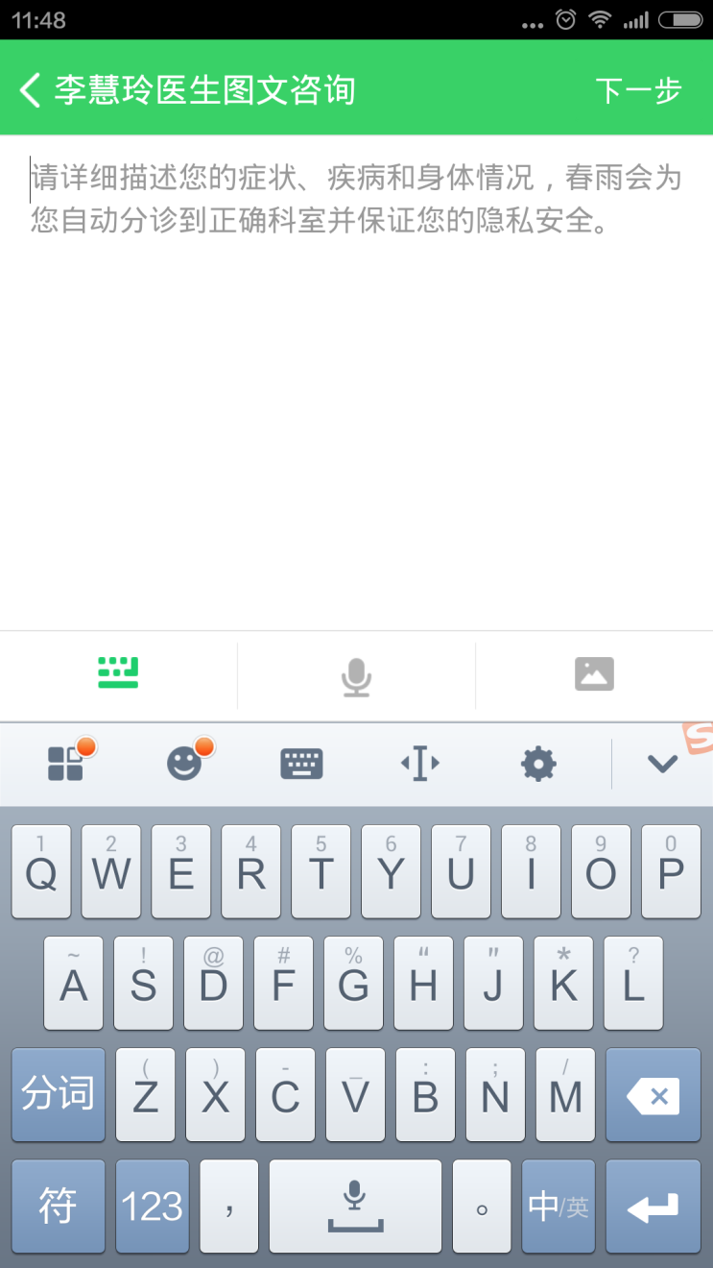

支持文字、语音、图片三种输入方式，灰字部分改为“请详细描述您的症状、疾病和身体情况，山姆医生将保证您的隐私安全。”点击语音和图片按钮后分别显示如下图片：

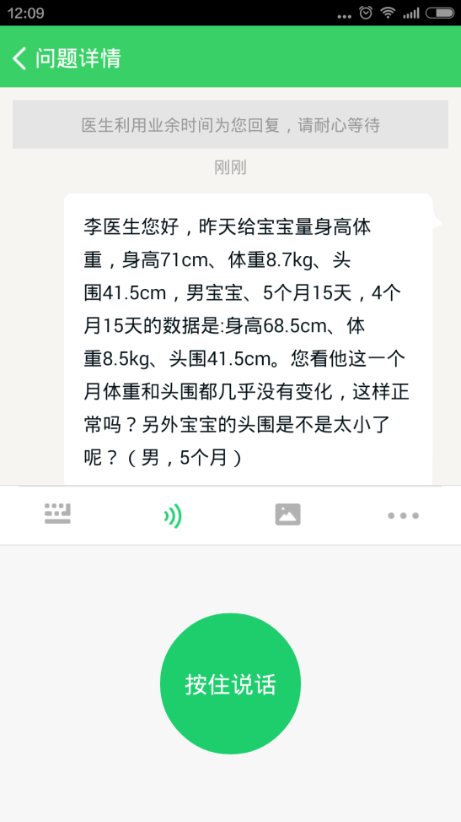

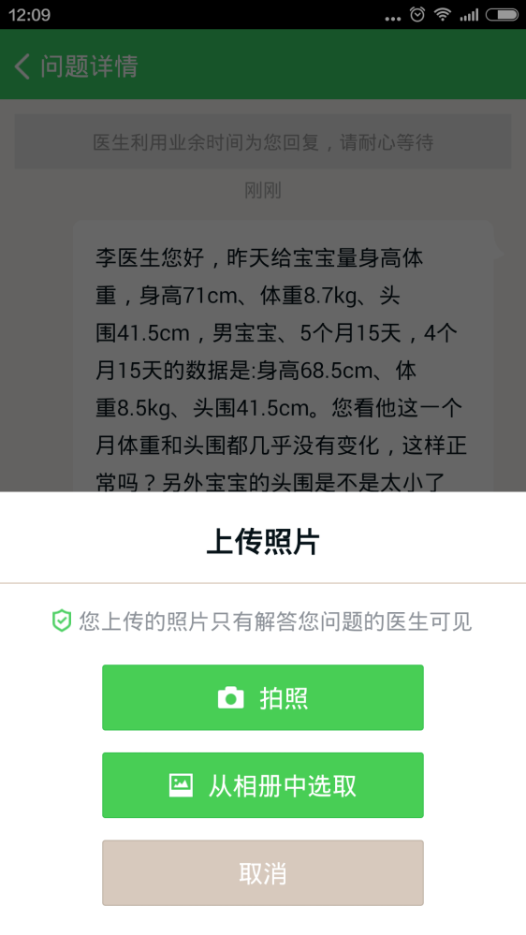

咨询页面中，输入问题后，点击右上方“下一步”，显示下图：

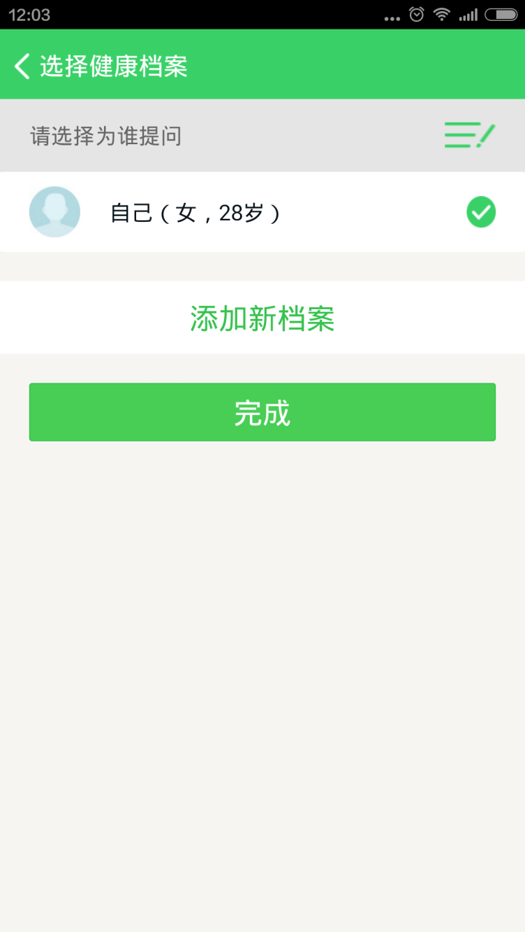

用户在该页面选择该问题是为谁提问，显示的选项与“个人中心”的“健康档案”里储存的档案一致，如果用户在该页面选择“添加新档案”进行档案添加，则新添加的档案在“个人中心”的“健康档案”里也会更新显示，“完成”这一按钮改为“提交问题”，点击“添加新档案”及点击“提交问题”后依次显示下图：

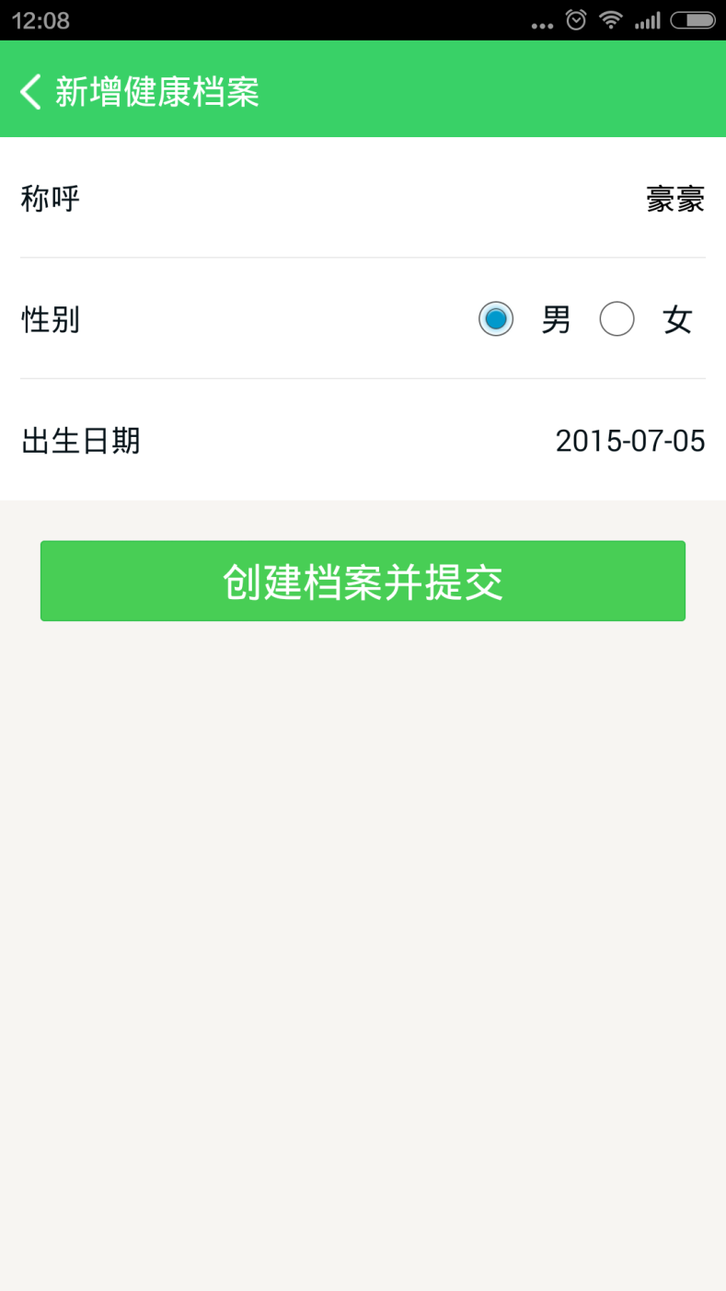

“创建档案并提交”改为“完成”，点击“完成”则返回上级页面；

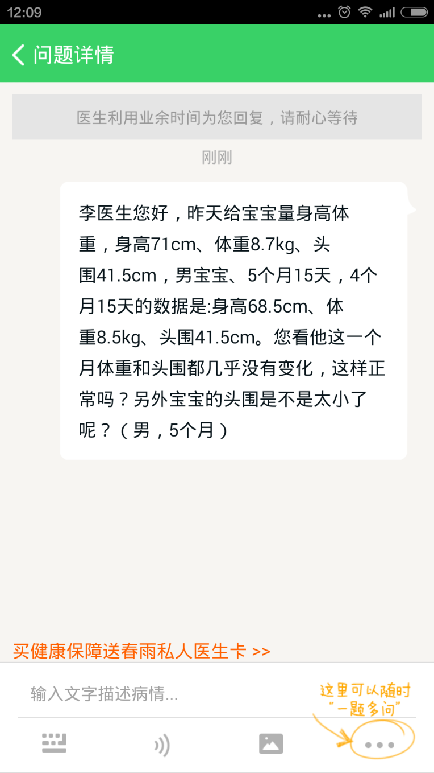

点击“提交问题”后进入上图问题页，删除红字部分“买健康保障宋春雨私人医生卡”的功能，要求医生端和客户端都支持文字输入、语音输入、图片上传的功能，删除右下角“一题多问”的功能，医生回复后显示下图：

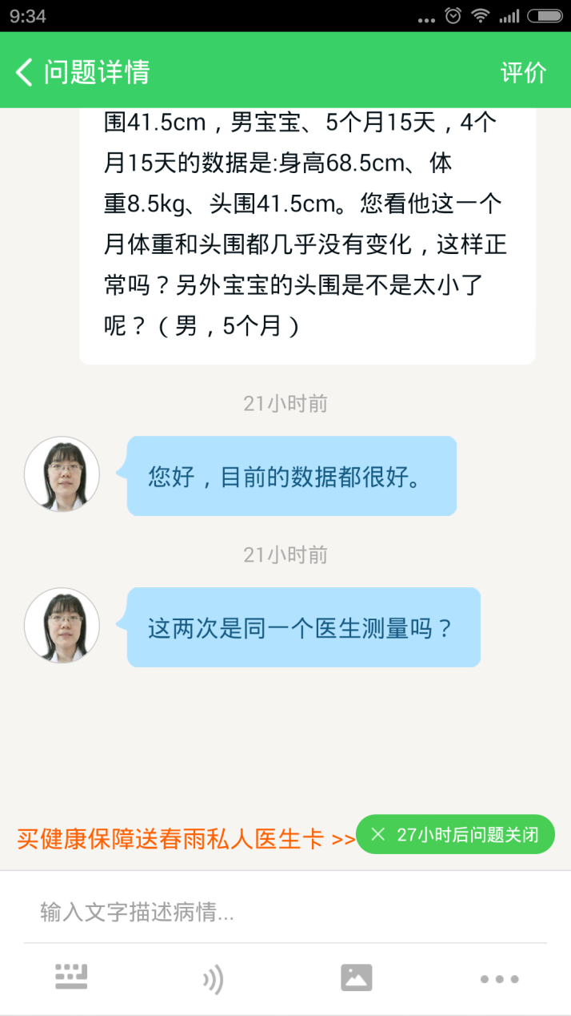

除显示医生与用户的对话内容和时间，右上角设置“评价”按钮，对话页右下角出现“XX小时后问题关闭”，默认每道问题的有效时间为48小时，点击“评价”后进入下图：

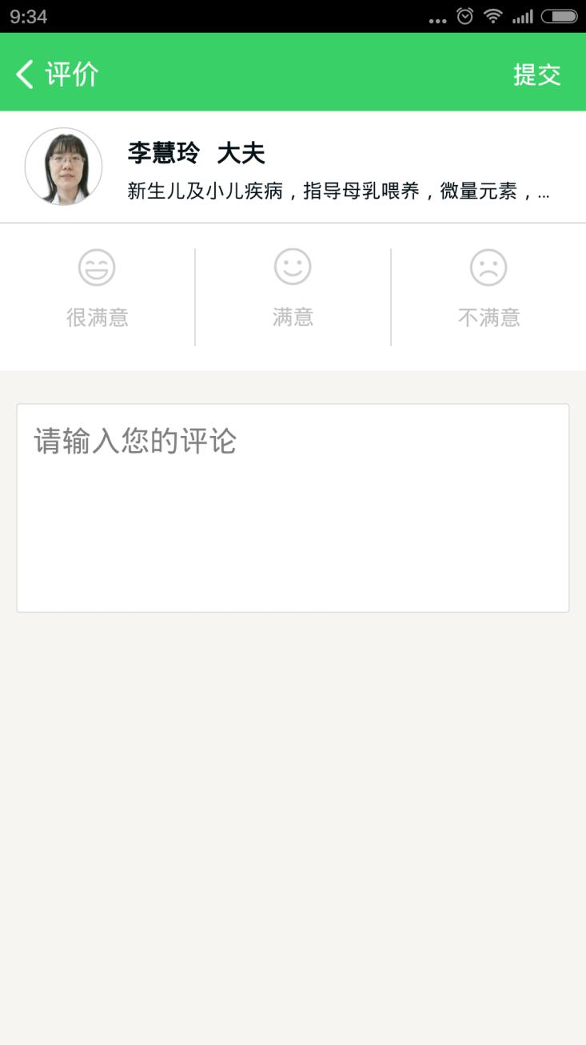

将右上角“提交”按钮移至评论框下方，长方形按钮，绿底白字，点击“提交”后进入“我的医生”页面，显示所有历史服务及服务状态（是否已回复、是否已过期、是否已退款、是否已评价、是否欠款）；

（六）. 点击“电话咨询”显示下图：

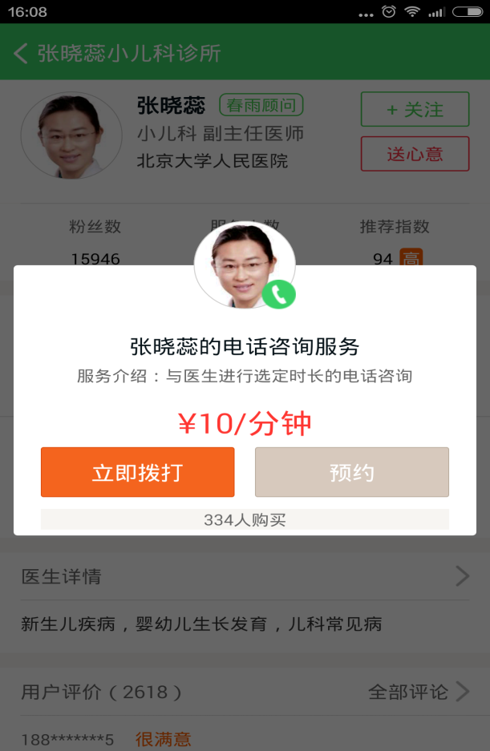

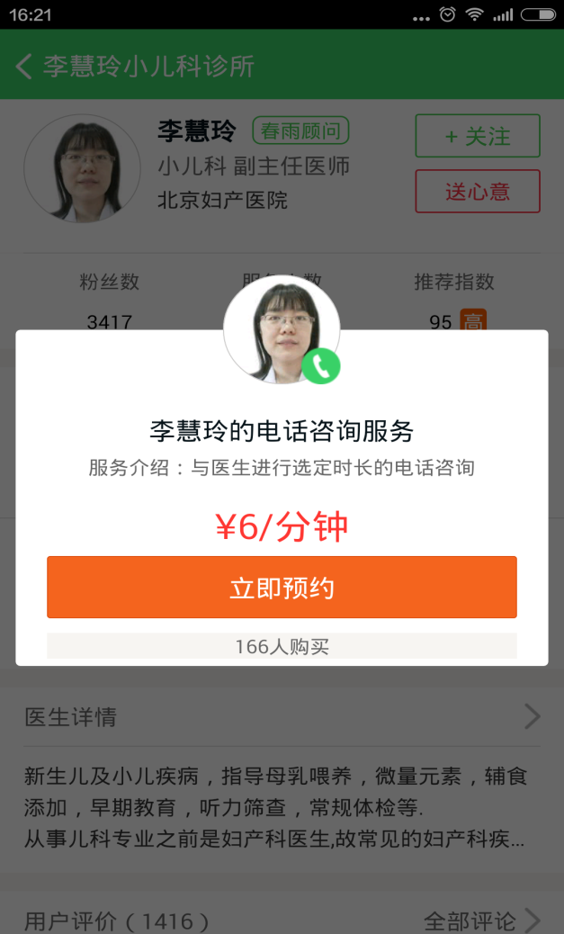

显示“立即拨打”和“立即预约”两项功能，产品交付时默认设置为均未开通，是否开通及开通哪项功能由后台及医生端设置，点击“立即拨打”显示下图：

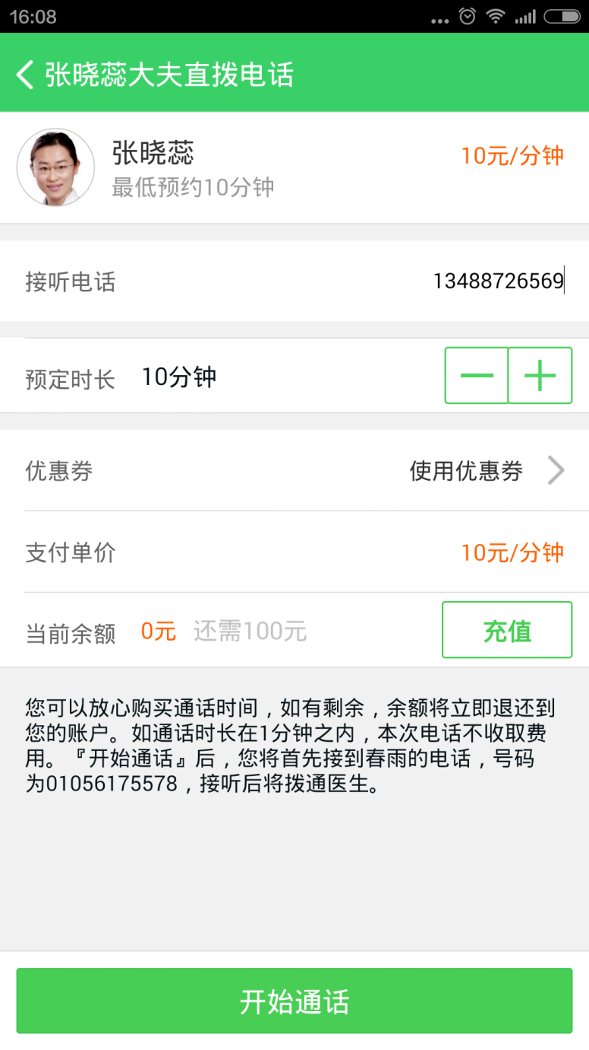

“最低预约时间”由后台及医生端自行设置，客户可在此基础上自行“预定时长”，实现上图的全部功能，特别是点击“开始通话”后，用户和医生可实现通话，如通话时长超过预定时长，则通话继续，但用户账户会将所欠费用记录，在“我的医生”及“个人中心”的“账户余额”中均有显示，当用户进行下次咨询活动时，必须先支付欠费才可继续，点击“充值”显示下图：

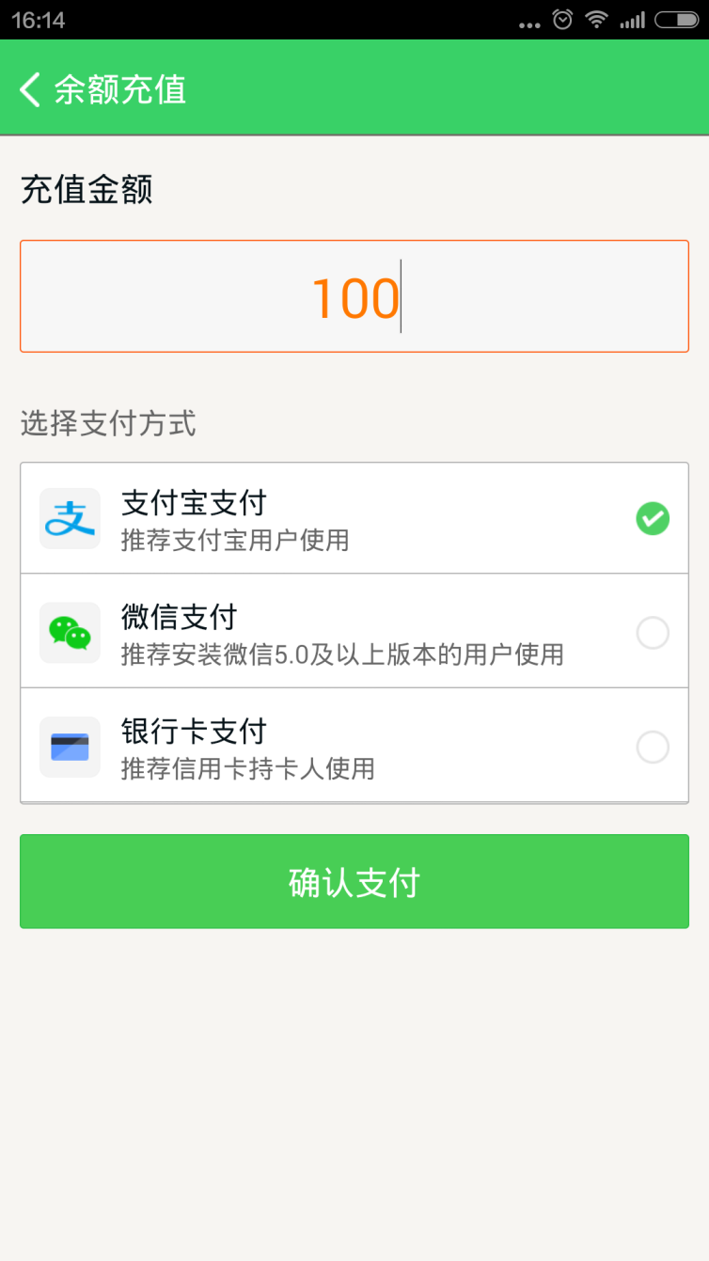

其他“充值”按钮均同此图；

点击“立即预约”进入下图：

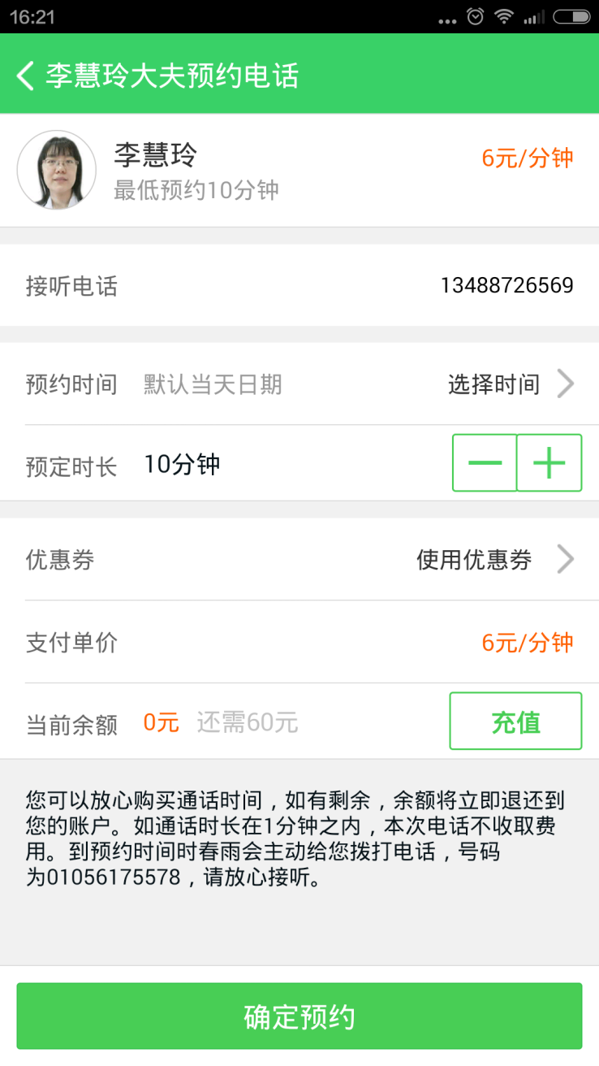

点击“确定预约”后转入“我的医生”页面，点击“选择时间”显示下图：

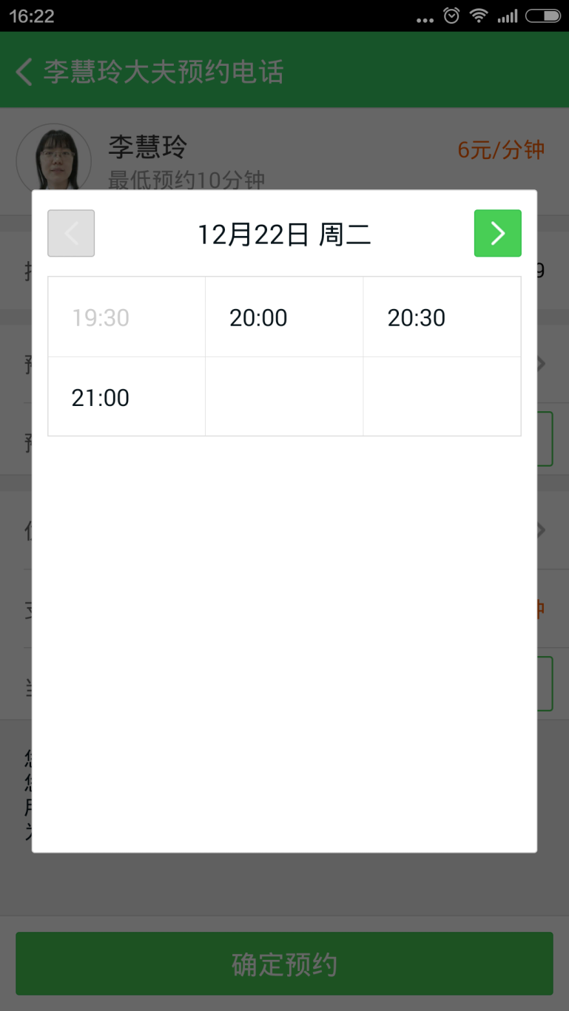

可选的时间有医生在医生端自行设定，由于中美之间有时差，因此医生在医生端设定时间时要显示美国时间（共5个时区，具体使用哪个时区时间由医生自己设定），并显示对应的北京时间；

（七）. 点击“视频咨询”后显示下图：

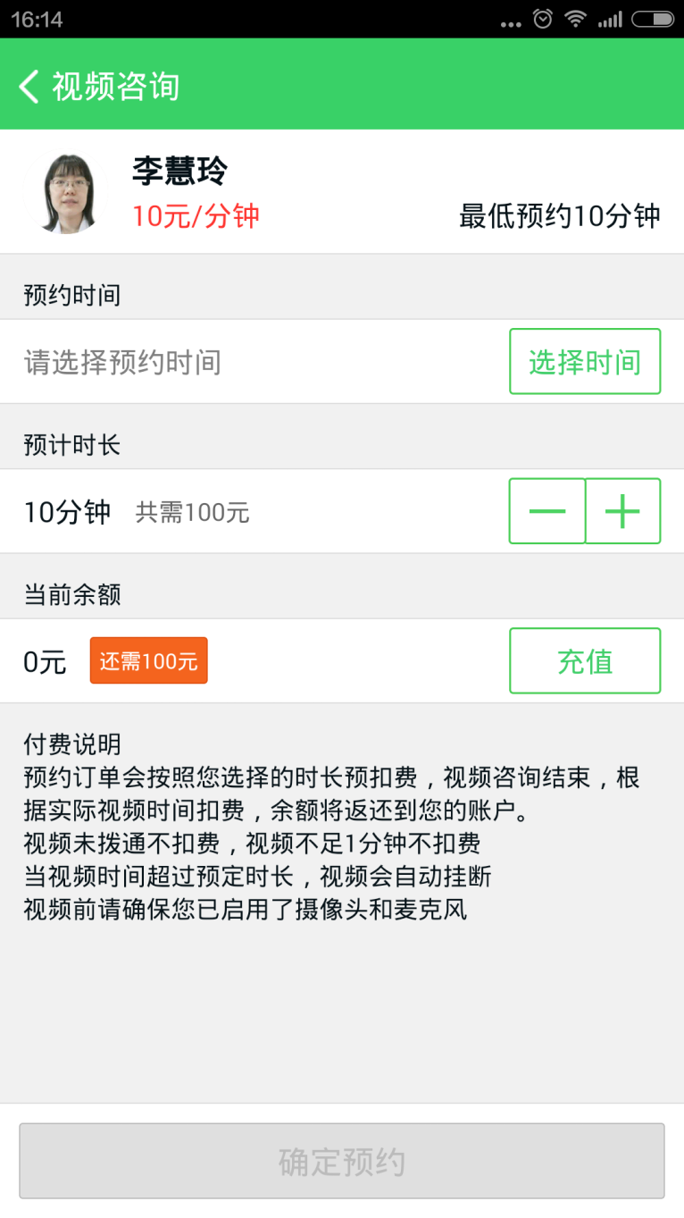

可预约时间由医生在医生端自行设定，用户选择完预约时间、预约时长，并完成付款后，页面最下方“确定预约”按钮变为绿底白字，点击后进入“我的医生”页；

（八）. 点击“咨询套餐”后显示下图：

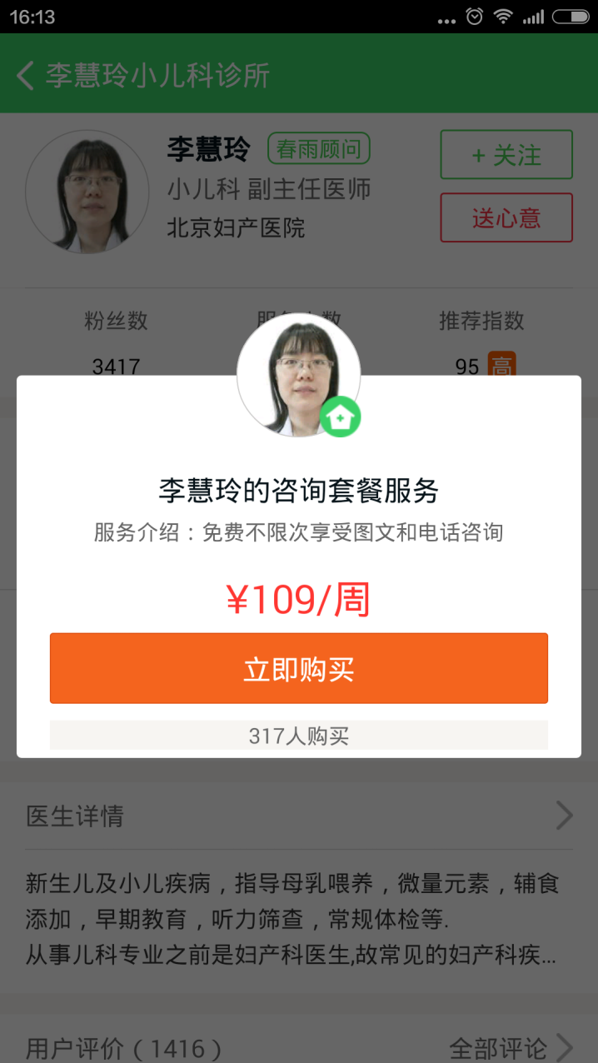

具体价格后台和医生端均可设定，点击“立即购买”后进入下图：

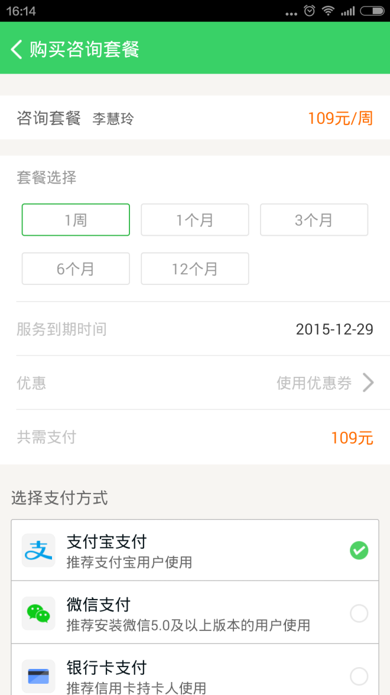

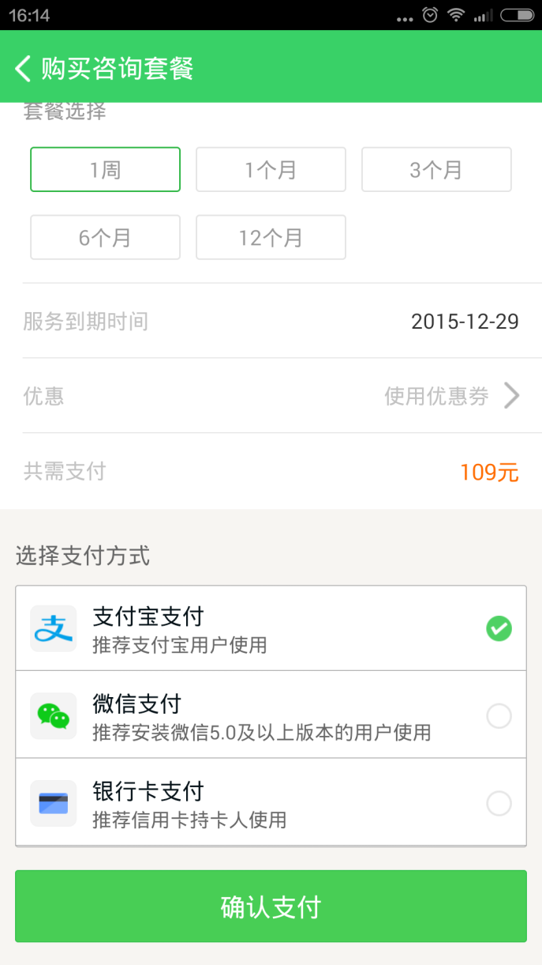

套餐选择和对应价格由医生在医生端自行设定，点击“确认支付”后进入对应支付页面。

以上，“找医生”功能全部完成。

**二．“免费提问”**

“免费提问”也是本APP的核心功能之一，产品设计同“春雨医生”APP的“免费提问”部分，具体如下：

点击首页“免费提问”进入下图：

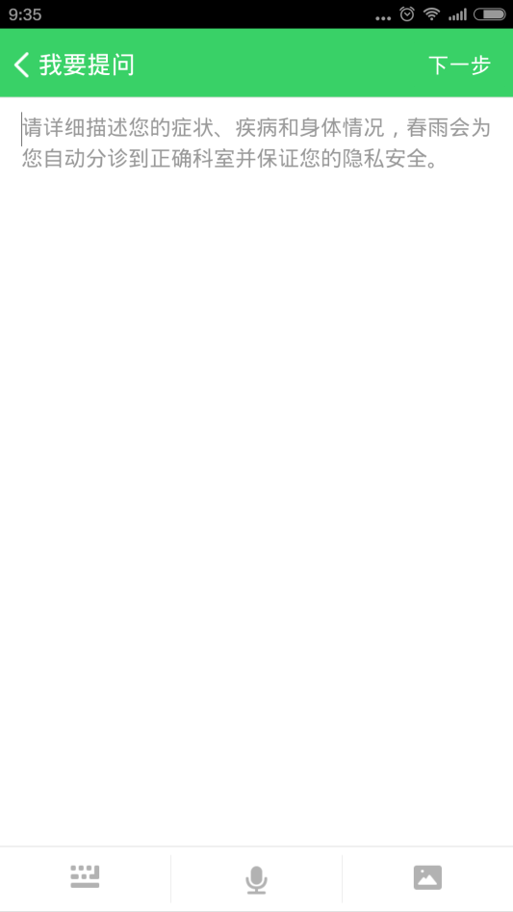

灰字部分改为“请详细描述您的症状、疾病和身体情况，山姆会为您自动分诊到正确科室并保证您的隐私安全。”，要求实现文字、语音、图片三种输入功能，根据关键字进行自动分科，关键词库可在后台自行添加，点击“下一步”显示下图：

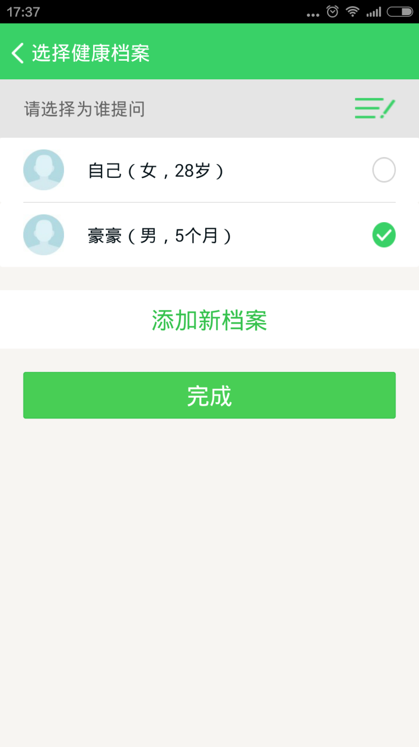

“完成”改为“提交问题”，设计同“找医生”中提交问题的页面，点击“提交问题”后显示下图：

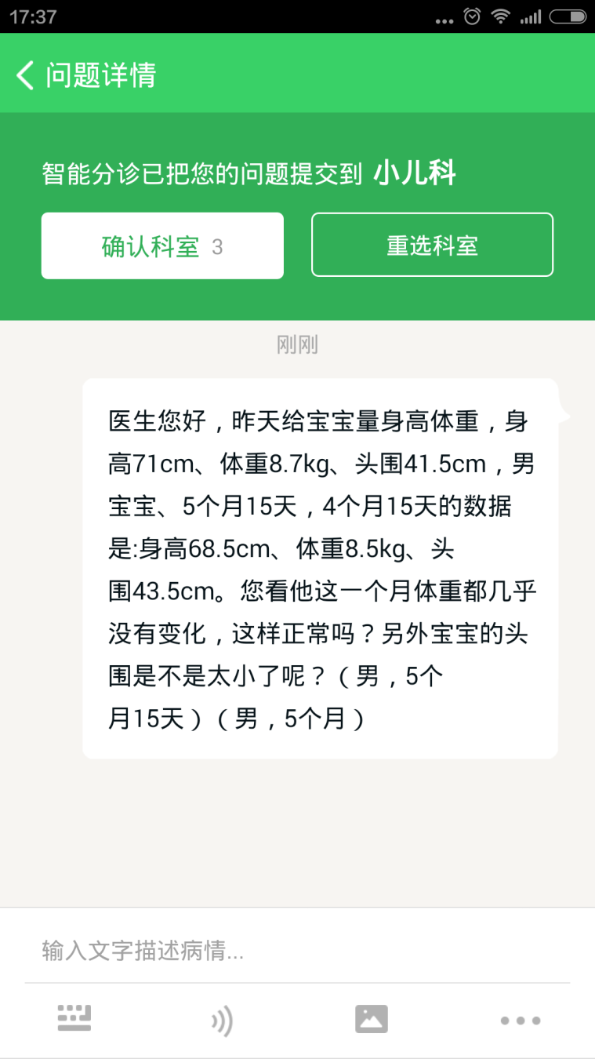

“智能分诊已把您的问题提交到XX科”，“XX科”根据后台关键词库自动分诊后显示相关科室名称，点击“重选科室”，下拉显示全部科室，其他部分设计同“找医生”问题提交页面的设计，点击“确认科室”后显示下图：

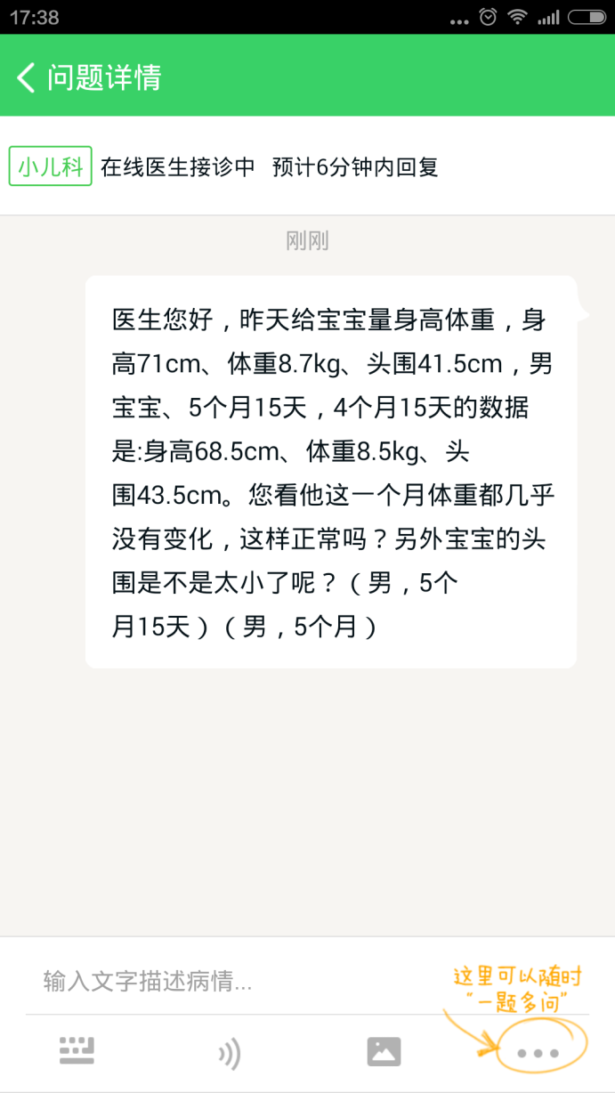

“预计XX分钟内回复”，“XX分钟”由可在后台设定和修改，默认为5分钟，在医生回复后，页面右上角显示“评价”按钮，其余部分同“找医生”图文咨询的相关部分。

以上，为“免费提问”的全部设计。

后台模块：

本APP的全部文字、图片、按钮均要求实现技术人员在后台可自行加减修改，所有用户端的功能需要在后台端设定的，在后台端均要有对应设置。

账号管理：

1.超级管理账号，有设定查看一切后台信息的超级权限。

2.一般管理账号，由超级管理用户通过配置文件或后台配置设定某些模块可以被查看，则一般管理账号可以设置管理这些模块。其余模块不能查看。

3.医生管理账号，由医生登录查看app客户端，手机网页端和微信端用户的文字图像声音的交互需求。更高等级的管理账号，也可设定医生管理账号对部分功能的浏览设定权限。

关于医生后台管理账号和医生后台；具体功能实现：

1. 提供医生账号，登录后显示医生页面；
2. 医生登录需要先注册账号，注册时需提供真实中、英文姓名，个人履历：包括合作医院（必填）、职务（必填）、医师执照编号（必填）、教育背景（必填）、从医经历、个人荣誉、是否有个人诊所、诊所信息、本人头像（必填）等，经后台技术人员进行内容审核后方可通过注册，注册所需填写的项目技术人员可在后台添加修改，是否开启审核功能也由技术人员后台设定，如设定关闭审核功能，则无需审核自动注册成功；
3. 医生页面中包括医生**个人信息设置、未完成的服务、服务历史记录、服务设置、上传文章、推荐给好友、联系平台、平台通告、账户管理、提醒推送、广告栏**等项目，技术人员可在后台添加修改医生页面包含的板块内容；
4. **个人信息设置**，可添加和修改注册时的所有内容；
5. **未完成的服务**，显示所有还未到期的服务（所有单个问题默认为48小时到期，套餐到期时间根据套餐具体设定）——包括还未回答的和正在进行的服务，点击具体服务后进入服务页面，在服务页面显示对话框和对话记录，要求实现医生对用户接收和发送文字、图片、语音信息，版面和功能设计同用户端提问页面；
6. **服务历史记录**，显示所有该医生已到期的服务记录；
7. **服务设置**，可设置是否开通“图文咨询”、“电话咨询”、“视频咨询”、“咨询套餐”等服务，是否开通预约功能，服务价格、时间等；
8. **上传文章**，进入该板块后显示该医生上传文章的历史记录，并在页面下方显示“上传新文章”的按钮，点击该按钮进入上传页面，医生可在该页面黏贴复制文本图片、输入文本图片、或直接给有效网址链接，点击“上传”则所有内容均发送到技术人员的后台，由技术人员审核后上传的客户端知识库中；
9. **推荐给好友**，支持微信、Instagram、Pinterest、Twitter、Facebook分享推荐；
10. **联系平台**，医生可在此给平台留言，技术人员将在后台看到留言并回复，留言支持文本、语音、图片输入，显示历史联系记录；
11. **平台通告**，医生页面右上角有通告标记，点击进入后，可显示后台给平台上的所有医生或指定医生发送的通告；
12. **账户管理**，显示医生的历史总收入（点击显示收入记录）、预期收入（即未完成服务的收入），收入单位显示人民币，设置汇率自动转换按钮，点击则显示根据最新汇率折算的美元金额；
13. **提醒推送**，医生可自行设置开启或关闭该功能，如开启，则当有用户向该医生发送问题或订购其他服务时，手机可接收本APP发送的服务提醒，医生每次登陆医生页面，会弹出推送框，提醒和推送的具体内容运营人员均可在后台设置；
14. **广告栏**，内容由运营人员后台添加和修改；
15. **其他。**